Contamos los 2 proyectos

Mira el código:

Debemos hacerlo todo en C++ siempre que sea posible. Si no puede pasar esto:

Sacar enum fuera del Character, podemos tener un fichero de enums (si cambia el character tendría que recompilarse todas las clases que usan el enum).

isHolding: debería no poder editarse

* editdefaultsOnly: desde la BP
* editInstanceOnly: cuando arrastras una BP al mapa
* EditAnywhere: las dos

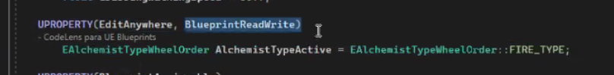

Como es en runtime el editAnywhere no tiene sentido.

Cuando lanzas el evento de

OJO, no compila, y hemos puesto solo el with editor en el .H

Y dentro del SetGrab hacer todo eso.

